Моделирование асинхронного привода с нечетким прямым управлением момента в Simulink

М.Г. Данилова, С.Ю. Чернышов, Е.Н. Сидоров, М.С. Основин
Старооскольский технологический институт им. А.А. Угарова
Аннотация: Проанализированы два метода прямого управления моментом (DTC) асинхронного двигателя. Первый метод основан на использовании гистерезисных регуляторов потокосцепления и момента. Заданные значения модуля потокосцепления статора и электромагнитного момента сравниваются с текущими значениями. Выходы компараторов используются для выбора соответствующих векторов напряжений. Системе присущи такие недостатки, как большие флуктуации момента и большое содержание высших гармоник в токе асинхронного двигателя. Другой метод системы прямого управления моментом основан на использовании нечетких регуляторов. В этом методе гистерезисные компараторы, используемые в классической системе DTC, заменяются регуляторами на основе нечеткой логики. Для аппроксимации нелинейных функций используется Алгоритм Такаги-Сугено.
Ключевые слова: асинхронный двигатель, прямое управление моментом, нечеткий регулятор, флуктуации.

Системы с прямым управлением момента (Direct Torque Control - DTC) асинхронного двигателя обладают рядом преимуществ, например, они малочувствительны к изменению параметров асинхронного двигателя, обеспечивая при этом высокое быстродействие и астатическое регулирование момента на низких частотах вращения, включая нулевую скорость. Однако, системам присущ существенный недостаток - большие флуктуации момента. Несмотря на простоту классической системы с DTC и гистерезисными регуляторами потокосцепления и момента, получить аналитические выражения для этой величины достаточно сложно, что связано с нелинейностью системы, ее нестационарностью, влиянием случайного момента фиксации измеряемых координат [1-3].
В основу работы системы DTC легло уравнение электромагнитного момента асинхронного двигателя:
, (1)
где - коэффициент электромагнитной связи статора; - коэффициент электромагнитной связи ротора; - число пар полюсов; - коэффициент рассеяния; - индуктивность обмотки статора от основного магнитного потока; , - потокосцепления статора и ротора; ; ; - пространственный угол между векторами потокосцеплений статора и ротора [4-6].
Функциональная схема классической системы DTC с гистерезисными регуляторами потокосцепления и момента представлена на рис. 1, а.

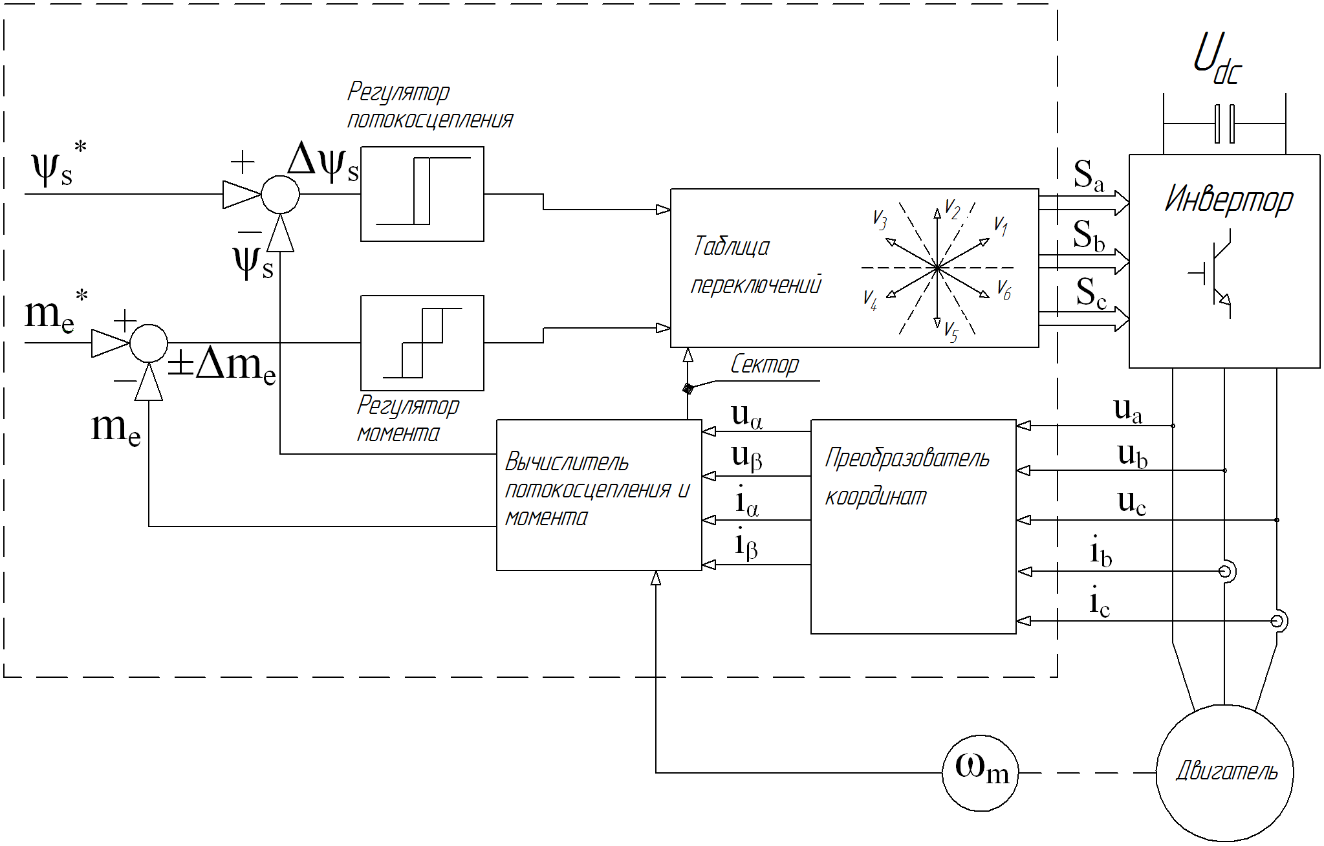
а)
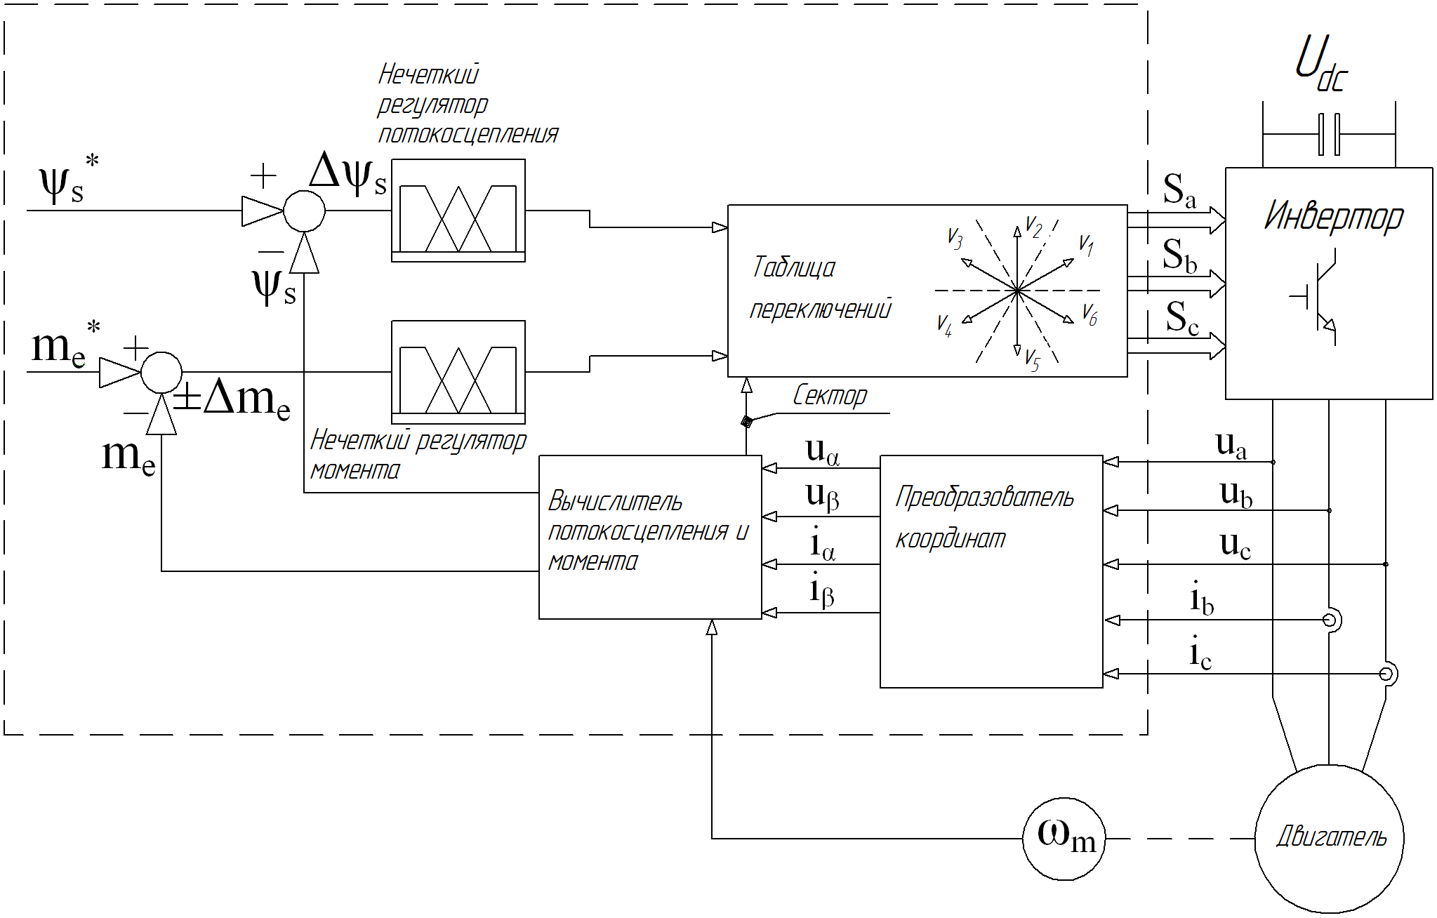
б)
Рис. 1. - Функциональная схема прямого управления моментом: а) с гистерезисными регуляторами потокосцепления и момента; б) с нечеткими регуляторами потокосцепления и момента
Применение в системах с DTC нечеткой логики становится не только оправданным, но и вполне актуальным по следующим причинам: наличие постоянной ошибки из-за неточности измерения наблюдаемых параметров и, как следствие, ошибки вычисления наблюдаемых параметров; а также накопление ошибки в процессе работы, что влечет за собой необходимость выполнения корректирующих операций.
На рис. 1, б представлена функциональная схема систем DTC, в которой гистерезисные регуляторы потокосцепления статора и электромагнитного момента двигателя (рис. 1, а) заменены на нечеткие регуляторы. На рис. 2 представлены подсистемы регуляторов момента и потокосцепления анализируемых систем.
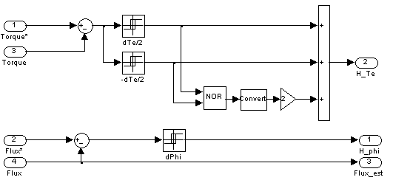
а)
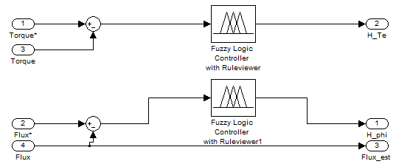
б)
Рис. 2. - Модель подсистемы регуляторов потокосцепления и момента: а) с гистерезисными регуляторами; б) с нечеткими регуляторами
Этапы нечеткого вывода могут быть реализованы неоднозначным образом, поскольку включают в себя отдельные параметры, которые могут быть фиксированы или специализированы. При синтезе системы c DTC и нечеткими регуляторами был применен алгоритм Такаги-Сугено.
На этапе фаззификации в качестве терм-множеств лингвистической переменной «ErrFlux» (ошибка по потокосцеплению) используются: положительная ошибка – Р, нулевая ошибка - Z, отрицательная - N (рис. 3, а). Функции принадлежности входной лингвистической переменной “ErrMoment” (ошибка по моменту) представлены пятью термами: большая отрицательная-NL, маленькая отрицательная-NS, нулевая-Z, маленькая положительная-PS, большая положительная-PL (рис. 3, б).
Для задания значений функций принадлежности нечетких регуляторов были использованы треугольные и трапецеидальные функции. Треугольная функция принадлежности в общем случае задана аналитически следующим выражением:
(2)
где a, b и c – некоторые числовые параметры, принимающие произвольные действительные значения и упорядоченные отношением .
Трапецеидальная функция принадлежности в общем виде может быть задана следующим выражением:
(3)
где a, b c и d – некоторые числовые параметры, принимающие произвольные действительные значения и упорядоченные отношением [7-8].
Выходная лингвистическая переменные фаззи–регулятора по потокосцеплению описываются тремя термами: P=1, Z=2, N=3 (см. рис. 3, в). Выходная лингвистическая переменные фаззи–регулятора по моменту описываются пятью термами: PL=1, PS=2, Z=3, NS=4, NL=5 (см. рис. 3, г).
При синтезе базы правил нечеткого вывода, используются только правила нечетких продукций, записанные в виде:
Если ‘ErrFlux есть N’ ТО ‘OUTPUT=ε₁∙N’, (4)
где N- входная лингвистическая переменная; - некоторый весовой коэффициент.
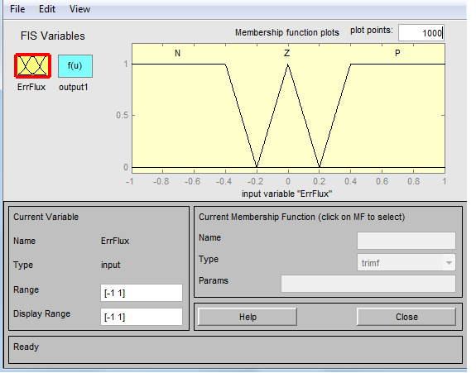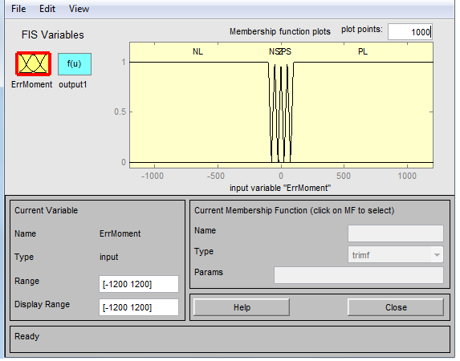
а) б)
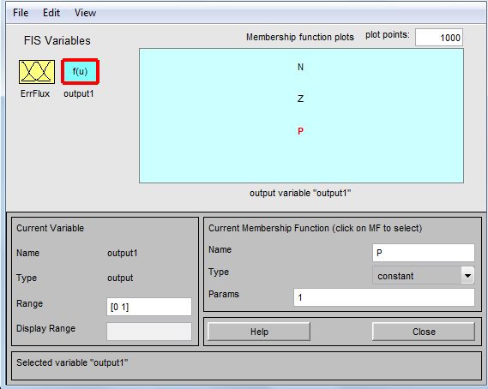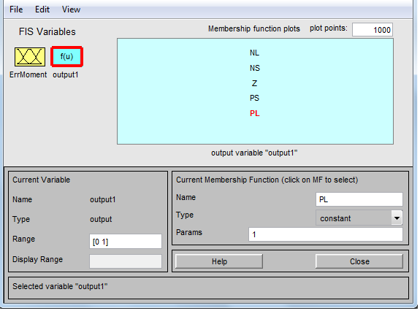
в) г)
Рис. 3. - Функции принадлежности входной лингвистической переменной и выходные переменные регулятора: а) «ErrFlux» (ошибка по потокосцеплению); б) “ErrMoment” (ошибка по моменту): в) выходные переменные потокосцепления; г) выходные переменные момента
Сформированная база правил регулятора потокосцепления представлена на рис. 4, а. База правил регулятора момента представлена на рис. 4, б.
При агрегировании подусловий в нечетких правилах продукций применялась операция min-конъюнкции. Те правила, степень истинности которых отлична от нуля, считаются активными и используются для дальнейших расчетов.
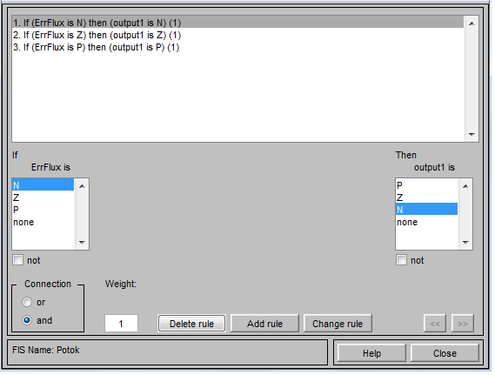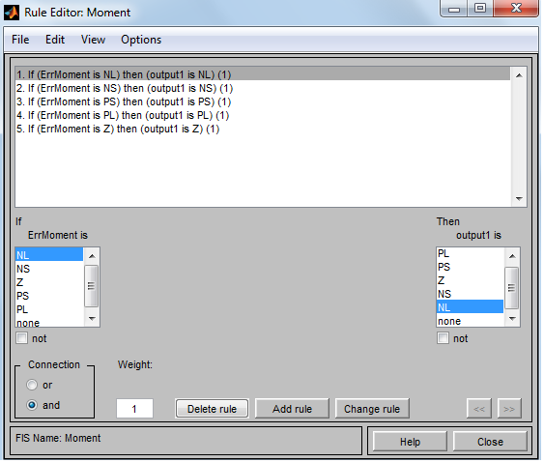
а) б)
Рис. 4. - База правил нечеткого регулятора:
а) потокосцепления; б) момента
При активизации подзаключений в правилах нечетких продукций сначала находятся значения степеней истинности всех правил нечетких продукций, затем осуществляется расчет обычных (не нечетких) значений выходных переменных каждого правила. В правиле (4) вместо N подставляется значение входной переменной до этапа фаззификации. Тем самым определяются множество значений степеней истинности и множество значений выходных переменных , где n – общее количество правил в базе правил.
Аккумуляция заключений нечетких правил продукций отсутствует, поскольку расчеты осуществляются с действительными числами.
При дефаззификации выходных переменных использовался модифицированный вариант в форме метода центра тяжести для одноточечных множеств:
(5)
где - результат дефаззификации, n – общее количество активных правил нечетких продукций [9-10].
Для исключения неоднозначности влияния выбранного базового вектора на потокосцепление статора и момент асинхронного двигателя плоскость базовых векторов разделена на секторы ошибок. В системе с DTC и гистерезисными регуляторами все пространство состояний инвертора разделяется на 6 секторов, каждый протяженностью 60° (рис. 5, а), а в системе с нечеткими регуляторами - на 12 секторов, каждый протяженностью 30° (рис.5, б).
Выходные значения нечетких регуляторов ошибок по моменту, потокосцеплению и текущее значение сектора поступают в таблицу переключений (рис. 5, в).
Эти величины формируют номер требуемого вектора напряжения статора (рис. 5, г
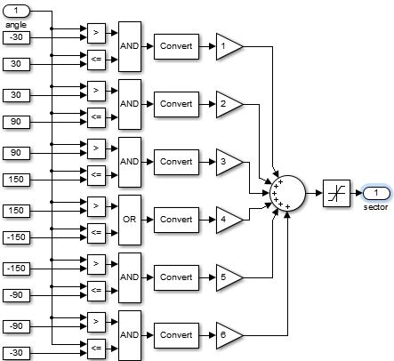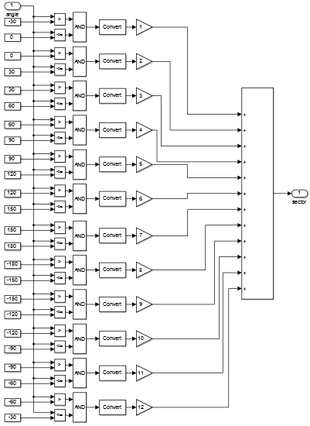
а) б)
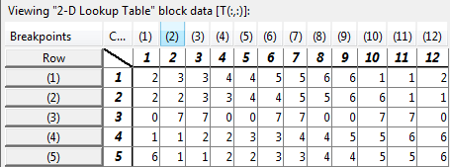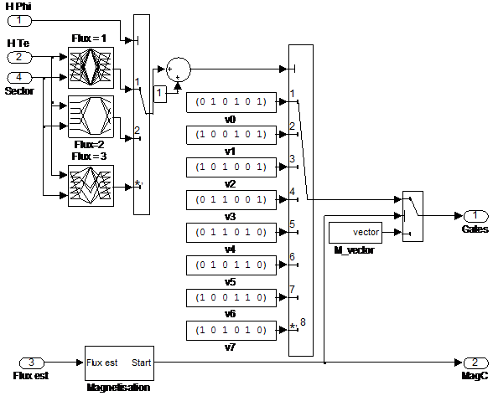
в) г)
Рис. 5. - Определитель фазового сектора и формирователь комбинации ключей переключения инвертора: а) с гистерезисными регуляторами; б) с нечеткими регуляторами: в) комбинации ключей векторов); г) таблица переключений
Результаты моделирования систем с гистерезисными регуляторами и с нечеткими регуляторами (рис. 6) показывают, что в системе с нечетким регулированием флуктуации момента значительно снизились.
При постоянном задании на момент 1000 Н∙м размах колебаний момента равен 100 Н∙м, тогда как для системы с нечеткими регуляторами флуктуации момента, при этом же задании, составляет 40 Н∙м.
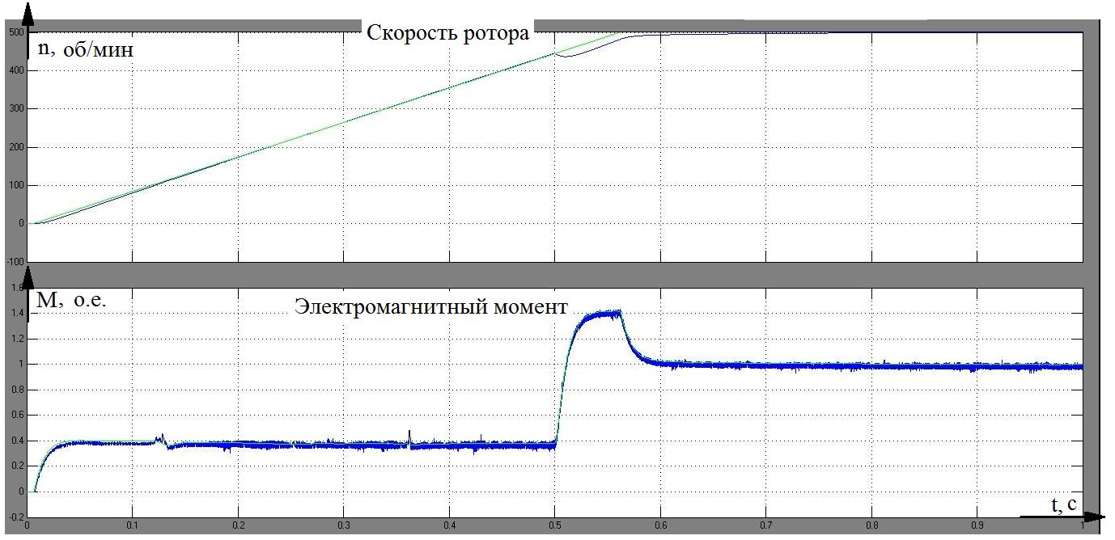
а)
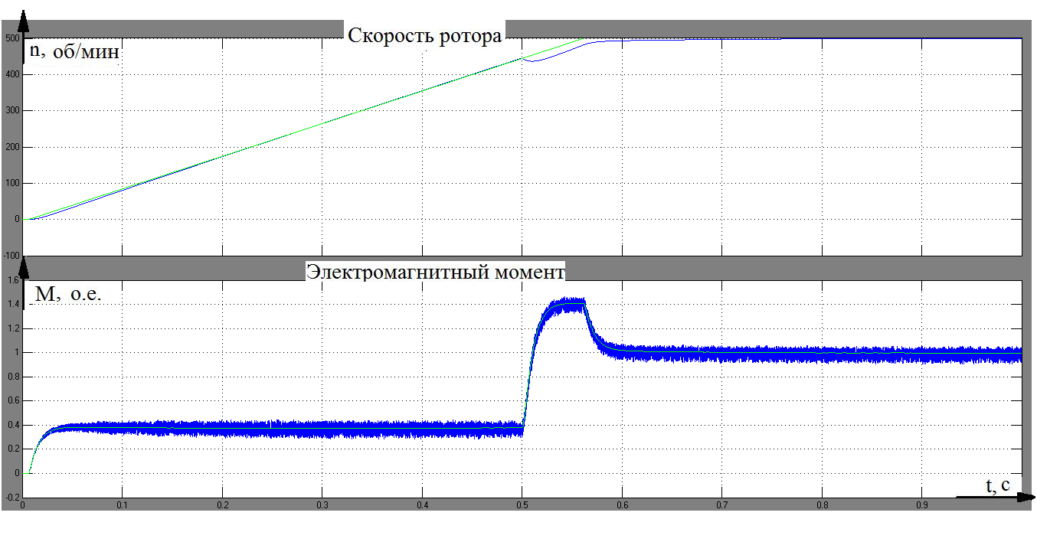
б)
Рис. 6. - Временные зависимости скорости вращения ротора и электромагнитного момента:
а) с нечеткими регуляторами; б) с гистерезисными регуляторами
Имитационное моделирование показало эффективность замены гистерезисных регуляторов на нечеткие регуляторы момента и потокосцепления для снижения пульсаций момента.

Литература
1. Depenbrock, M. Direct self-control of the flux and rotary moment of a rotary-field machine. U.S. Patent 4, 678, 248.
2. Baader, U., Depenbrock, M. and Gierse, G., 1992. Direct Self Control (DSC) of Inverter-Fed-Inducktion Machine - A Basis for Speed Control Without Speed Measurement. IEEE Trans. of Industry Applications, 3(28): 581-588.
3. Takahashi, I. and Noguchi, T. 1986. A new quick-response and high efficiency control strategy of an induction machine. IEEE Trans. on Industrial Application, 5(Vol. IA-22): 820-827.
4. Blaschke, F., 1971. Das Prinzip der Feldorientierung, die Grundlage fur die transvector - Regelung von Drehfeldmaschinen. Siemens Z, 45: 757.
5. Blaschke, F., 1972. Field-Oriented Closed-Loop Control of an Induction Machine with the New Transvektor Control System, Floler & Ripperger. Siemans Review, 6: 248-251.
6. В.М. Перельмутер «Прямое управление моментом и током двигателей переменного тока». Харьков: Основа, 2004. 210 с.
7. Кралин А.А., Алтунин Б.Ю. Моделирование трансформаторов преобразовательных агрегатов в Simulink // «Инженерный вестник Дона», 2014, №2. Url:www.ivdon.ru/magazine/archive/n2y2014/2362
8. Ярошенко И.В. Математическая модель и метод классификации технического состояния высоковольтных мехатронных модулей. // «Инженерный вестник Дона», 2014, №2 Url:www.ivdon.ru/magazine/archive/n2y2014/2330
9. Buja, G. and Kaźmierkowski M.P., 2003. Direct torque control methods for voltage source inverter-fed induction motors − a review. Prace instytutu elektrotechniki, Zeszyt 218, pp: 43-52.
10. Monmasson, E., Naassani, A., Louis, J., 2001. Extension of the DTC concept. IEEE Trans. of Industry Electronics, 3:715-717.
11. Lascu, C., Boldea, I., Blaabejerg F., 2000 A modified direct torque control for induction motor sensorless drive. IEEE Trans. of Industry Applications, 1: 122-130.

References
1. Depenbrock, M. Direct self-control of the flux and rotary moment of a rotary-field machine. U.S. Patent 4, 678, 248.
2. Baader, U., Depenbrock, M. and Gierse, G., 1992. Direct Self Control (DSC) of Inverter-Fed-Inducktion Machine - A Basis for Speed Control Without Speed Measurement. IEEE Trans. of Industry Applications, 3(28): 581-588.
3. Takahashi, I. and Noguchi, T. 1986. A new quick-response and high efficiency control strategy of an induction machine. IEEE Trans. on Industrial Application, 5(Vol. IA-22): 820-827.
4. Blaschke, F., 1971. Das Prinzip der Feldorientierung, die Grundlage fur die transvector - Regelung von Drehfeldmaschinen. Siemens Z, 45: 757.
5. Blaschke, F., 1972. Field-Oriented Closed-Loop Control of an Induction Machine with the New Transvektor Control System, Floler & Ripperger. Siemans Review, 6: 248-251.
6. V.M. Perel'muter «Pryamoe upravlenie momentom i tokom dvigateley peremennogo toka» [Direct torque control and current AC motors]. Khar'kov: Osnova, 2004. 210 р.
7. Kralin A.A., Altunin B.Yu. Inženernyj vestnik Dona (Rus), 2014, №2. Url:www.ivdon.ru/magazine/archive/n2y2014/2362
8. Yaroshenko I.V. Inženernyj vestnik Dona (Rus), 2014, №2 Url:www.ivdon.ru/magazine/archive/n2y2014/2330
9. Buja, G. and Kaźmierkowski M.P., 2003. Direct torque control methods for voltage source inverter-fed induction motors − a review. Prace instytutu elektrotechniki, Zeszyt 218, pp: 43-52.
10. Monmasson, E., Naassani, A., Louis, J., 2001. Extension of the DTC concept. IEEE Trans. of Industry Electronics, 3:715-717.
11. Lascu, C., Boldea, I., Blaabejerg F., 2000 A modified direct torque control for induction motor sensorless drive. IEEE Trans. of Industry Applications, 1: 122-130.

